EK 3
İMEP İŞYERİ İYİLEŞTİRME DESTEĞİ
İŞLETME BAŞVURU FORMU

BAŞVURU SAHİBİNİN ADI:
BAŞVURU TARİHİ:
BAŞVURU NO:

……… ESOB Başkanlığına,

İMEP İşyeri İyileştirme Desteğinden faydalanabilmem için gereğini arz ederim.

- İşletmemizin iflas, tasfiye veya konkordato durumunda olmadığını,
- Mesleki faaliyete ilişkin bir suç, dolandırıcılık, yolsuzluk vb. suçlardan dolayı kesinleşmiş yargı kararı olmadığını
- Talep ettiğimiz mal ve hizmetler için başka kurumdan destek kullanmadığımızı beyan ederim.

.

Yetkili Temsilci
İSİM/İMZA/KAŞE

1. İŞLETME VE BAŞVURU SAHİBİYLE İLGİLİ BİLGİLER
Başvuru tarihi
Başvuru No (1 veya 2 yazılacaktır)
Önceki başvuruda kullanılan destek miktarı (Avro)
Başvuru sahibi işletme adı
İşletme yetkilisinin adı
İşletme esnaf sanatkâr sicil no
İşletmenin kuruluş yılı
İşletmede çalışan sayısı
Adres
Tel
E-posta adresi
Web sayfası adresi
GKaS VE TÜRK ÇIRAK ÖĞRENCİ SAYISI
GKaS (Kadın) | GKaS (Erkek) | GKaS (Toplam) | Türk (Kadın) | Türk (Erkek) | Türk(Toplam)
TOPLAM ÇIRAK ÖĞRENCİ SAYISI
TOPLAM (KADIN)
TOPLAM (ERKEK)
TOPLAM (GKaS+TÜRK)

2. DESTEĞE ESAS ÇIRAK ÖĞRENCİYLE İLGİLİ BİLGİLER VE TALEP EDİLEN DESTEK MİKTARI

DESTEĞE ESAS GKaS ÇIRAK ÖĞRENCİ
 | Adı soyadı | Doğum tarihi | Cinsiyeti | Uygulamalı eğitime başlama tarihi (SGK kayıt tarihi) | Eğitim gördüğü alan | Maksimum Destek miktarı (Avro karşılığı TL)
1 |  |  |  |  |  | Maksimum 750 €
2 |  |  |  |  |  | Maksimum 450 €
3 |  |  |  |  |  | Maksimum 450 €
4 |  |  |  |  |  | Maksimum 450 €
5 |  |  |  |  |  | Maksimum 450 €
6 |  |  |  |  |  | Maksimum 450 €
TALEP EDİLEN TOPLAM DESTEK MİKTARI (GKaS)
(Gerektiğinde satır eklenebilir)

DESTEĞE ESAS TÜRK ÇIRAK ÖĞRENCİ
 | Adı soyadı | Doğum tarihi | Cinsiyeti | Uygulamalı eğitime başlama tarihi (SGK kayıt tarihi) | Eğitim gördüğü alan | Maksimum Destek miktarı (Avro karşılığı TL)
1 |  |  |  |  |  | Maksimum 750 €
2 |  |  |  |  |  | Maksimum 450 €
3 |  |  |  |  |  | Maksimum 450 €
4 |  |  |  |  |  | Maksimum 450 €
5 |  |  |  |  |  | Maksimum 450 €
6 |  |  |  |  |  | Maksimum 450 €
TALEP EDİLEN TOPLAM DESTEK MİKTARI (TÜRK)
(Gerektiğinde satır eklenebilir)
GKAS ve Türk öğrenciler için hak edilen toplam destek miktarı 5.000 € karşılığı TL’yi geçemez.

3. İŞYERİ İYİLEŞTİRME DESTEĞİ TALEBİYLE İLGİLİ BİLGİLER
3.1 Talep edilen iyileştirme hangi amaca hitap edecek? Açıklayınız.

AMAÇ | EVET | HAYIR | AMACA NASIL KATKI SAĞLANACAĞINA İLİŞKİN KISA AÇIKLAMA
Çırak öğrencilerin işyerinde kendilerini rahat ve güvende hissetmelerini ve daha kaliteli zaman geçirmeleri sağlanacaktır.
Çırak öğrencilere verilen uygulamalı eğitimin kalitesini yükseltecek teorik ve uygulamalı eğitim ortamları sağlanacaktır.
Çırak öğrencilerin sağlık, güvenlik ve hijyen şartları iyileştirilecektir.
Türk ve Suriyeli çırak öğrencilerin birlikte zaman geçirebilecekleri fiziksel ortamlar oluşturulacaktır.
İşyerini yeni çırak öğrenciler için cazip hale getirecek ve Türk ve Suriyeli çırak öğrenci sayısını artıracak düzenlemeler yapılacaktır.
DİĞER (Açıklayınız)

3.2 Sosyal sorumluluk ve sürdürülebilirlik
SOSYAL SORUMLULUK VE SÜRDÜRÜLEBİLİRLİK | EVET | HAYIR | AMACA NASIL KATKI SAĞLANACAĞINA İLİŞKİN AÇIKLAMA
İnsan ve çocuk haklarına saygılı bir yaklaşımımız var. Sosyal uyuma önem veriyoruz.
Destek bittikten sonra aynı amaca yönelik çalışmaları sürdüreceğiz.

3.3 TALEP EDİLEN İŞLER (Bu tablo Excel olarak doldurulup, başvuru formunun bu bölümüne çıktı olarak eklenecektir)
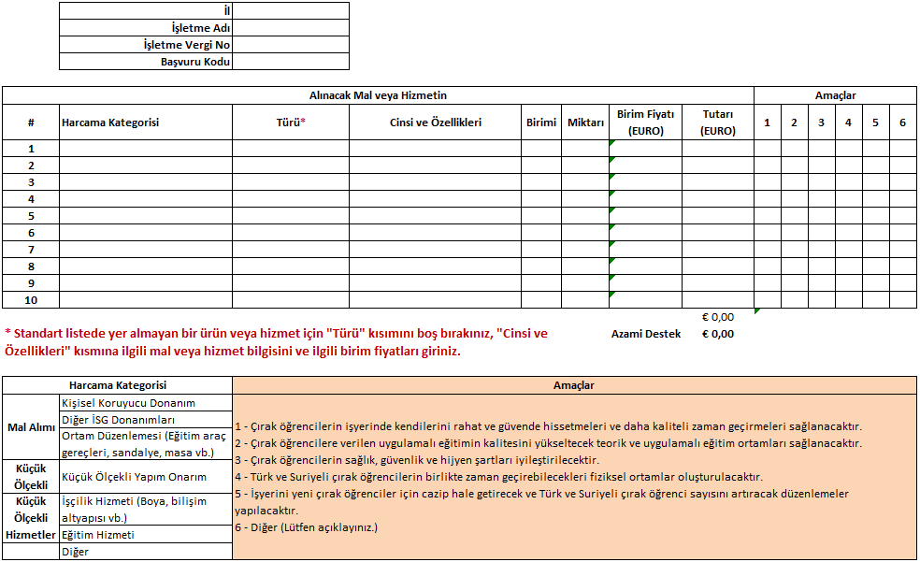

EKLER (BAŞVURU SAHİBİ İŞLETME TARAFINDAN EKLENECEKTİR)
  - Desteğe konu çırak öğrencilerin SGK kayıt tarihlerini ve aktif olarak eğitimde olduklarını gösteren, ilgili okul tarafından onaylanmış belge (Başvuru formunda verilen formata göre hazırlanacaktır. İmza tarihi, başvuru tarihinden en fazla 1 hafta önce olacaktır.),
  - Esnaf sanatkâr sicili ve/veya ilgili oda kayıt belgesi,
  - İlgili oda tarafından onaylanan imza beyannamesi,
  - Desteğe konu mal, hizmet ve yapım işlerine ilişkin teknik özellik, tasarım, çizim ve fotoğraflar (Eklenmesi uygun görülen ve şartnamelere esas oluşturacak şekilde),
  - Desteğe konu mal, hizmet ve yapım işlerine ilişkin proforma teklifler (en az 1 adet).

İlk Mutabakat Metninde belirlenen miktarı yazınız.
Başlangıç desteği olarak: İlk başvuru koşulu olan 1 Suriyeli ve varsa 1 Türk öğrenci için kişi başı en fazla 750 Avro olmak üzere en fazla 1500 Avro, bunu takip eden ve başvuru koşulunu taşıyan her bir Suriyeli çırak öğrenci için en fazla 450 Avro ve ona karşılık bir Türk öğrenci için en fazla 450 Avro, toplam 5.000 Avro. Avro-TR kuru için: https://ec.europa.eu/info/funding-tenders/procedures-guidelines-tenders/information-contractors-and-beneficiaries/exchange-rate-inforeuro
İkinci kez başvuru yapılıyorsa, ilk başvuruda kullanılan destek miktarı 5.000 Avro’dan çıkarılarak bulunan miktarda destek alınabilir (Bkz. Destek Başvuru Rehberi).

